ИНФОРМАЦИЯ О ДЕЛАХ ЗА 9.02.2015 ГОДА ГЛАВЫ НОВОПЛАСТУНОВСКОГО СЕЛЬСКОГО ПОСЕЛЕНИЯ ПАВЛОВСКОГО РАЙОНА

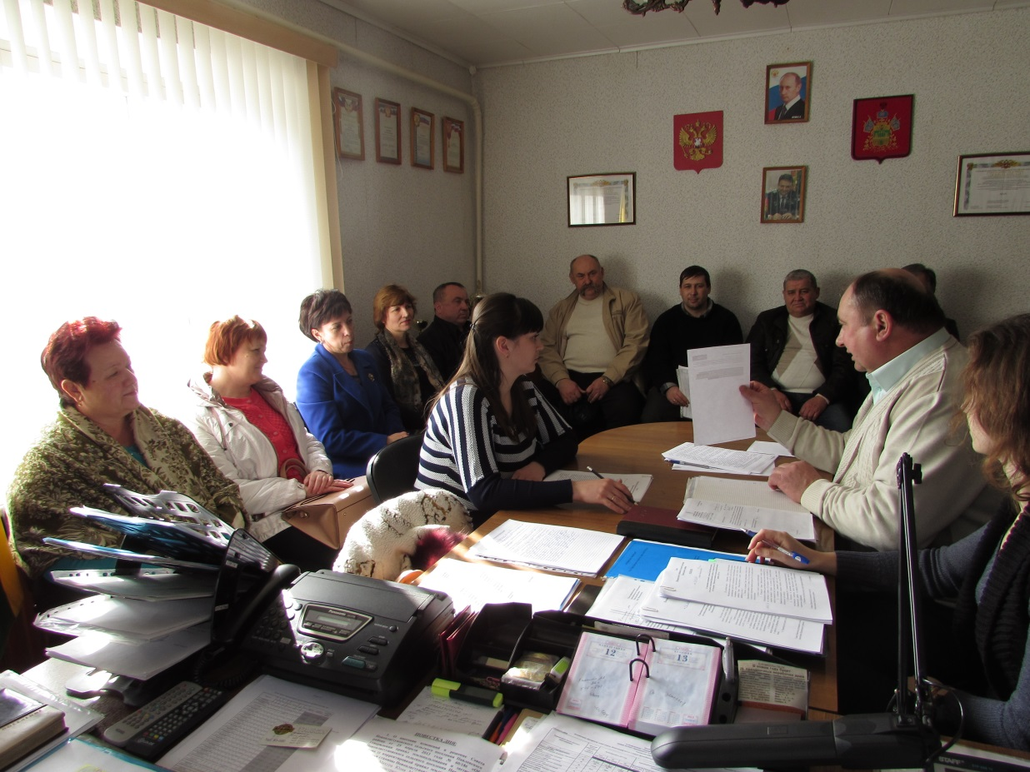
Заседание постоянных депутатских комиссий Совета Новопластуновского сельского поселения Павловского района

